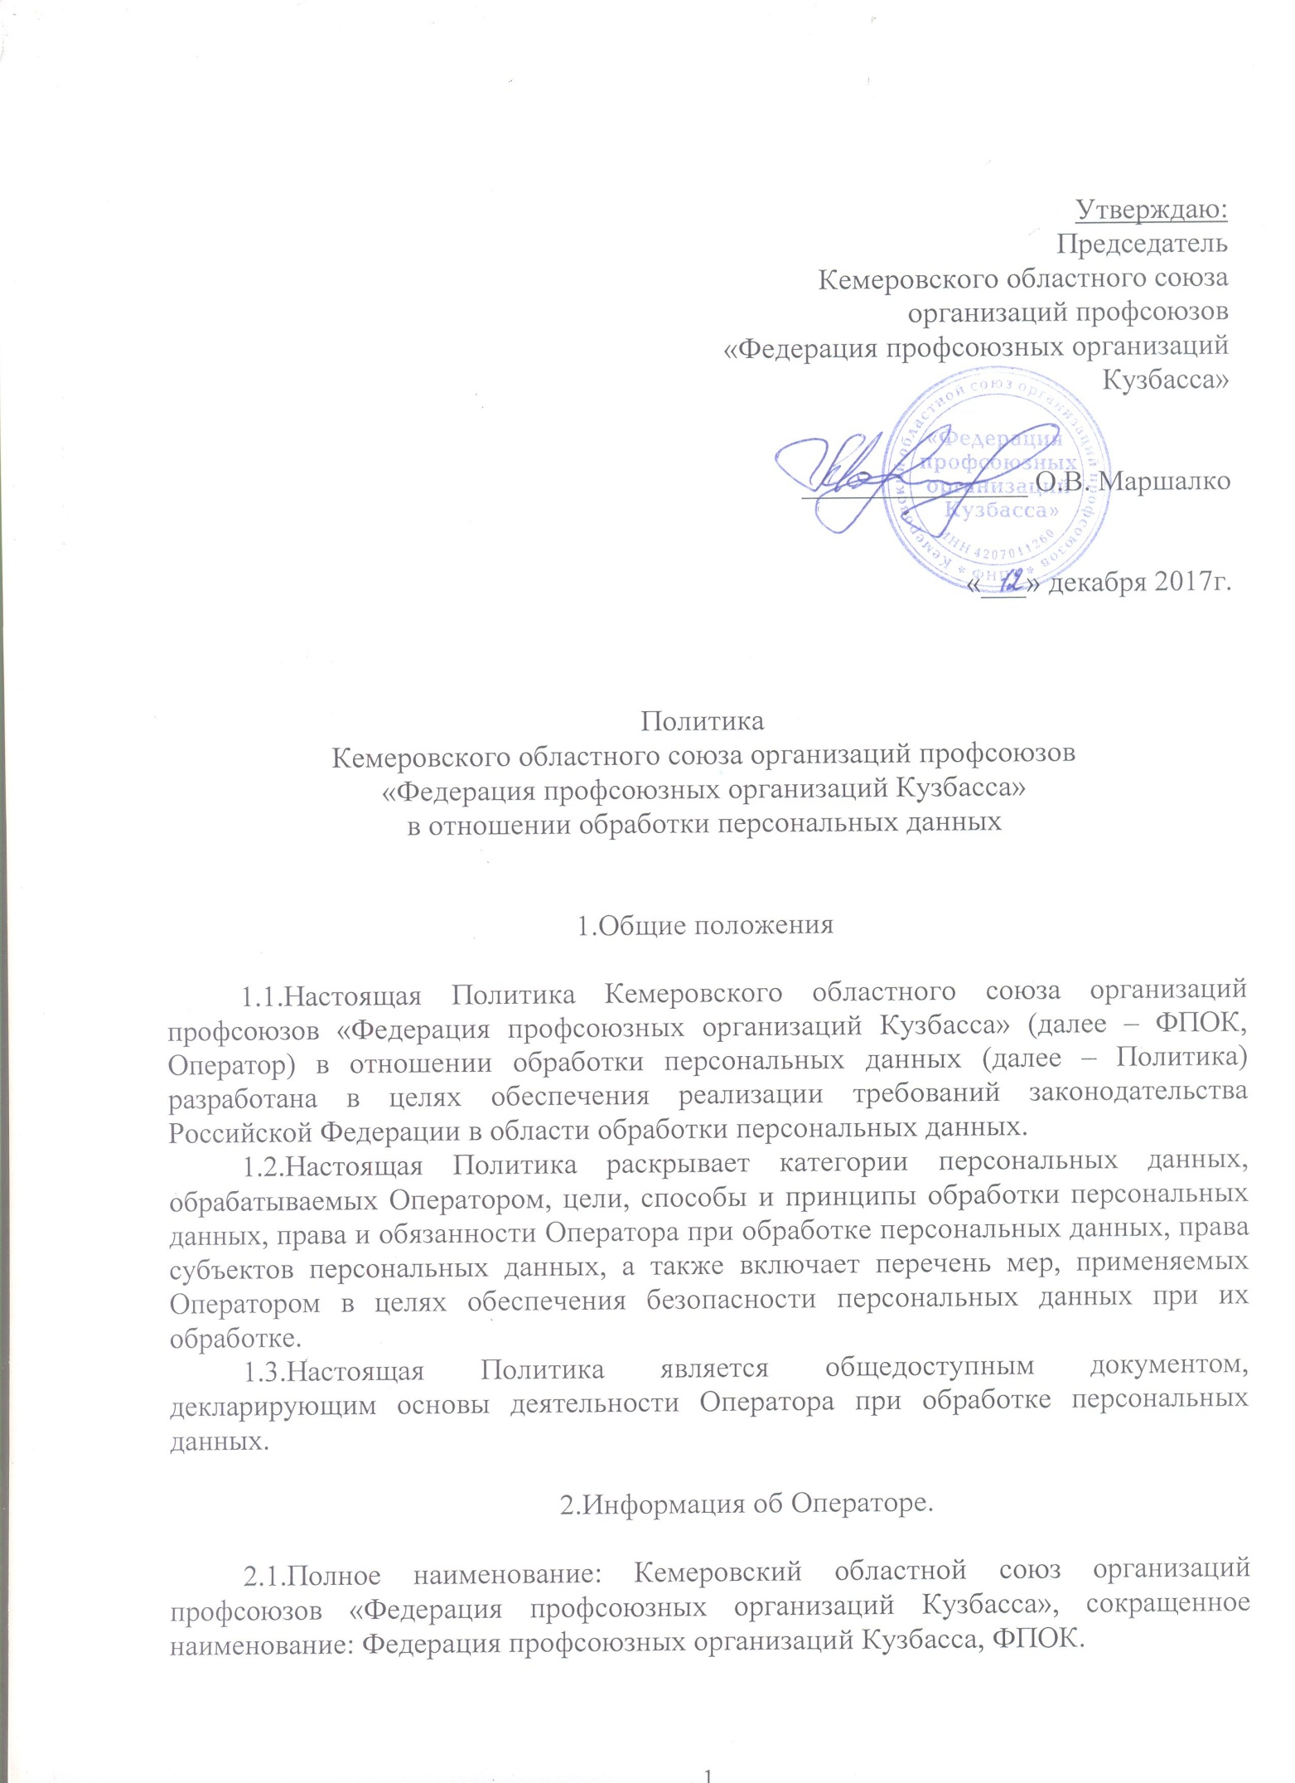

2.2.ИНН: 4207011260.
2.3.Место нахождения: 650000, г. Кемерово, пр. Советский, 56, почтовый адрес: 650000, г. Кемерово, пр. Советский, 56.

2.4.Телефон, факс: (384-2) 36-62-53.

2.5.Электронная почта: 1@fpok.ru

2.6.Официальный сайт: www.fpok.ru

2.7.Регистрационный номер в реестре операторов персональных данных: 42-17-002133.

3.Правовые основания обработки персональных данных

3.1.Политика Оператора в отношении обработки персональных данных определяется в соответствии с Конституцией Российской Федерации, Федеральным законом Российской Федерации от 27.07.2006г. № 152-ФЗ «О персональных данных», Федеральным законом Российской Федерации от 12.01.1996г. №10-ФЗ «О профессиональных союзах, их правах и гарантиях деятельности», Трудовым кодексом Российской Федерации, Уставом ФПОК.

3.2.Во исполнение действующего законодательства Российской Федерации Председателем ФПОК утверждено Положение о персональных данных работников ФПОК.

4.Цели обработки персональных данных

4.1.Оператор обрабатывает персональные данные в следующих целях:
4.1.1.обеспечение соблюдения Конституции Российской Федерации, законов Российской Федерации и Кемеровской области и иных нормативных правовых актов, Устава ФПОК;

4.1.2.реализация уставных целей и задач ФПОК;

4.1.3.координация действий членских организаций, входящих в ФПОК, по представительству и защите социально-трудовых прав, производственных, профессиональных, экономических, социальных и иных законных интересов членов профсоюзов, коллективных прав и интересов работников;

4.1.4.оформление трудовых отношений; ведение кадрового учета, в том числе ведение личных дел работников ФПОК, отражение информации в кадровых документах, контроль количества и качества выполняемой работы работниками ФПОК;

4.1.5.начисление и организация выплаты работникам ФПОК заработной платы;

4.1.6.исчисление, удержание и перечисление предусмотренных законодательством РФ налогов (в том числе НДФЛ), сборов и взносов на обязательное социальное и пенсионное страхование;

4.1.7.предоставление налоговых вычетов;

4.1.8.выплата материальной помощи, пособий, вознаграждения;

4.1.9.ведение бухгалтерского и налогового учета;

4.1.10.взаимодействие с Пенсионным фондом Российской Федерации и негосударственными пенсионными фондами, ФНС России, ФСС РФ;

4.1.11.предоставление работодателем установленной законодательством отчетности в отношении физических лиц, в том числе сведений персонифицированного учета в Пенсионный фонд РФ, сведений подоходного налога в ФНС России, сведений в ФСС РФ;

4.1.12.предоставление сведений в банк для оформления банковской карты и перечисления на нее заработной платы;

4.1.13.предоставление сведений третьим лицам для оформления полиса ДМС;

4.1.14.оформление пропусков, допусков, доверенностей; заключение гражданско-правовых договоров; исполнение обязательств по договорам;

4.1.15.представление и защита трудовых прав, производственных, профессиональных, экономических, социальных и иных законных интересов членов профсоюзов;

4.1.16.организация спортивных и иных мероприятий, конкурсов;

4.1.17.награждение участников спортивных и иных мероприятий, конкурсов, проводимых ФПОК;

4.1.18.обеспечение безопасности работников ФПОК;

4.1.19.владение, пользование и распоряжение имуществом ФПОК; осуществление самостоятельно, а также через учрежденные ФПОК организации приносящей доход деятельности;

4.1.20.обеспечение сохранности имущества ФПОК;

4.1.21.представительство и защита общих интересов и достижение общих целей членских организаций ФПОК, организаций, в которых ФПОК является учредителем, членом, прямым или косвенным участником (акционером), в том числе направленных на обеспечение имущественной стабильности и независимости, содействие в обеспечении деятельности организаций профсоюзов, действующих на территории Кемеровской области;

4.1.22.подготовка и оформление документов по представлению к награждению государственными наградами Российской Федерации, наградами Кемеровской области, Федерации Независимых Профсоюзов России, ФПОК;

4.1.23.ведение кадрового резерва ФПОК;

4.1.24.поздравление с днем рождения работников ФПОК и членских организаций ФПОК.

5.Категории субъектов обрабатываемых персональных данных

5.1.Оператор осуществляет обработку персональных данных, принадлежащих:

5.1.2.работникам, состоящим в трудовых отношениях с Оператором;

5.1.2.членам профсоюзов членских организаций ФПОК;

5.1.3.физическим лицам, индивидуальным предпринимателям, состоящим в договорных и иных гражданско-правовых отношениях с Оператором;

5.1.4.представителям юридических лиц, состоящих в договорных и иных гражданско-правовых отношениях с оператором;

5.1.5.участникам спортивных и иных мероприятий, конкурсов, проводимых ФПОК;

5.1.6.физическим лицам, включенным в кадровый резерв ФПОК.

6.Категории обрабатываемых персональных данных, способы обработки персональных данных.

6.1.Оператор осуществляет обработку следующих персональных данных:

6.1.1.фамилия, имя, отчество; год рождения; месяц рождения; дата рождения; место рождения; место жительства и дата регистрации по месту жительства; пол; гражданство; биометрические персональные данные;

6.1.2.сведения о семейном положении, составе семьи (включая данные на супруга (супругу)); прежние фамилия, имя, отчество; информация об изменении фамилии, имени, отчества (в случае изменения); состав семьи; сведения о наличии детей, их возрасте, месте учебы (работы); сведения из записей актов гражданского состояния;

6.1.3.отношение к воинской обязанности; владение иностранными языками; сведения о пребывании за границей; социальное положение; имущественное положение; сведения об образовании, об уровне специальных знаний, о профессиональной подготовке, повышении квалификации, стажировке; сведения о профессии, трудовой деятельности, трудовом стаже, занимаемой должности; сведения о прохождении аттестации и сдаче квалификационного экзамена; сведения об отпусках и командировках; сведения об участии в выборных представительных органах,

6.1.4.информация о доходах, выплатах и удержаниях; номера счетов в банках;

6.1.5.номера контактных телефонов (домашний, служебный, мобильный);

6.1.6.данные паспорта гражданина Российской Федерации (серия, номер, когда и кем выдан);

6.1.7.данные паспорта, удостоверяющего личность гражданина Российской Федерации за пределами Российской Федерации;

6.1.8.данные документов (СНИЛС, ИНН, военный билет, номер страхового полиса обязательного медицинского страхования; номер страхового полиса добровольного медицинского страхования; документы об образовании; профсоюзный билет, трудовая книжка, свидетельство о заключении (расторжении) брака, свидетельство о рождении ребенка);

6.1.9.сведения о состоянии здоровья (трудоспособности) и его соответствии выполняемой работе, наличии группы инвалидности и степени ограничения способности к трудовой деятельности);

6.1.10.адрес электронной почты,

6.1.11.изображение (фотография, видеозапись),

6.1.12.сведения о наградах (поощрениях), почетных званиях; сведения о взысканиях; сведения о социальных гарантиях.

6.2.Обработка персональных данных, указанных в пункте 6.1. Политики, осуществляется путем сбора, записи, систематизации, накопления, хранения, уточнения (обновления, изменения), извлечения, использования, передачи (распространения, предоставления, доступа), обезличивания, блокирования, удаления, уничтожения персональных данных. Обработка персональных данных смешанная, с передачей по внутренней сети Оператора, с передачей по сети Интернет.

7.Основные принципы обработки персональных данных

7.1.Оператор в своей деятельности по обработке персональных данных руководствуется следующими принципами:

7.1.1.обработка персональных данных осуществляется на законной и справедливой основе,

7.1.2.содержание и объем обрабатываемых персональных данных соответствуют целям обработки персональных данных,

7.1.3.обеспечивается достоверность персональных данных, их актуальность и достаточность для целей обработки,

7.1.4.не допускается обработка избыточных по отношению к целям сбора персональных данных,

7.1.5.обработка персональных данных ограничивается достижением конкретных и законных целей,

7.1.6.запрещается обработка персональных данных, несовместимых с целями сбора персональных данных,

7.1.7.не допускается объединение баз данных, содержащих персональные данные, обработка которых осуществляется в целях, несовместимых между собой,

7.1.8.хранение персональных данных осуществляется в форме, позволяющей определить субъекта персональных данных, не дольше, чем это требуют цели обработки персональных данных, если срок хранения персональных данных не установлен действующим законодательством,

7.1.9.обрабатываемые персональные данные подлежат уничтожению либо обезличиванию после достижения целей обработки или в случае утраты необходимости в достижении этих целей, если иное не предусмотрено действующим законодательством.

8.Меры по обеспечению безопасности

персональных данных при их обработке

8.1.При обработке персональных данных Оператор принимает все необходимые правовые, организационные и технические меры для защиты от неправомерного или случайного доступа, уничтожения, изменения, блокирования, копирования, предоставления, распространения, а также иных неправомерных действий в отношении персональных данных.

8.2.Для обеспечения безопасности персональных данных Оператором принимаются следующие меры:

8.2.1.назначение лица, ответственного за организацию обработки персональных данных;

8.2.2.создание локальных нормативных актов, регламентирующих работу с персональными данными;

8.2.3.осуществление внутреннего контроля соответствия обработки персональных данных Федеральному закону Российской Федерации от 27.07.2006г. № 152-ФЗ «О персональных данных» и локальным актам по вопросам обработки персональных данных;

8.2.4.ознакомление работников ФПОК, непосредственно осуществляющих обработку персональных данных, с положениями законодательства Российской Федерации о персональных данных, в том числе требованиями к защите персональных данных, и локальными актами по вопросам обработки персональных данных и (или) обучение указанных работников;

8.2.5.учет и хранение носителей персональных данных;

8.2.6.установка пароля на персональных компьютерах работников ФПОК;

8.2.7.использование сейфов для хранения документов, содержащих персональные данные;

8.2.8.установление пожарной сигнализации;

8.2.9.установление круглосуточной охраны здания ФПОК;

8.2.10.установление антивирусного программного обеспечения.

8.3.Трансграничная передача персональных данных отсутствует.

8.4.Сведения о месте нахождения базы данных информации, содержащей персональные данные граждан Российской Федерации: Российская Федерация, 650000 , г. Кемерово, пр. Советский, 56.

8.5.Сведения об обеспечении безопасности персональных данных Оператором:

8.5.1.работники ФПОК, осуществляющие обработку персональных данных, ознакомлены под роспись с Положением о персональных данных работников ФПОК;

8.5.2.обеспечено хранение документов, содержащих персональные данные;

8.5.3.исключено неконтролируемое проникновение или пребывание посторонних лиц в помещениях, где ведется обработка персональных данных;

8.5.4.ведется контроль учета лиц, допущенных к работе с персональными данными.

8.6.Обработка персональных данных прекращается в случаях:

8.6.1.достижения целей обработки персональных данных,

8.6.2.ликвидации ФПОК.

8.7.При достижении целей обработки персональных данных, а также в случае отзыва субъектом персональных данных согласия на их обработку персональные данные подлежат уничтожению, если:

8.7.1.иное не предусмотрено договором, стороной которого, выгодоприобретателем или поручителем по которому является субъект персональных данных;

8.7.2.оператор не вправе осуществлять обработку без согласия субъекта персональных данных на основаниях, предусмотренных Федеральным законом «О персональных данных» или иными федеральными законами;

8.7.3.иное не предусмотрено иным соглашением между оператором и субъектом персональных данных.

8.8.В случае подтверждения факта неточности персональных данных персональные данные подлежат их актуализации Оператором, в случае подтверждения факта неправомерности обработки персональных данных их обработка должна быть прекращена.

9.Права субъектов персональных данных

9.1.Субъект персональных данных имеет право на получение информации, касающейся обработки его персональных данных.
9.2.Субъект персональных данных вправе требовать от Оператора уточнения его персональных данных, их блокирования или уничтожения в случае, если персональные данные являются неполными, устаревшими, неточными, незаконно полученными или не являются необходимыми для заявленной цели обработки, а также принимать предусмотренные законом меры по защите своих прав.
9.3. Право субъекта персональных данных на доступ к его персональным данным может быть ограничено в соответствии с федеральными законами, в том числе если:
9.3.1.обработка персональных данных, включая персональные данные, полученные в результате оперативно-разыскной, контрразведывательной и разведывательной деятельности, осуществляется в целях обороны страны, безопасности государства и охраны правопорядка;
9.3.2.обработка персональных данных осуществляется органами, осуществившими задержание субъекта персональных данных по подозрению в совершении преступления, либо предъявившими субъекту персональных данных обвинение по уголовному делу, либо применившими к субъекту персональных данных меру пресечения до предъявления обвинения, за исключением предусмотренных уголовно-процессуальным законодательством Российской Федерации случаев, если допускается ознакомление подозреваемого или обвиняемого с такими персональными данными;
9.3.3.обработка персональных данных осуществляется в соответствии с законодательством о противодействии легализации (отмыванию) доходов, полученных преступным путем, и финансированию терроризма;
9.3.4.доступ субъекта персональных данных к его персональным данным нарушает права и законные интересы третьих лиц;
9.3.5.обработка персональных данных осуществляется в случаях, предусмотренных законодательством Российской Федерации о транспортной безопасности, в целях обеспечения устойчивого и безопасного функционирования транспортного комплекса, защиты интересов личности, общества и государства в сфере транспортного комплекса от актов незаконного вмешательства.
9.4.Субъект персональных данных вправе обжаловать действия или бездействие оператора в уполномоченный орган по защите прав субъектов персональных данных или в судебном порядке.
9.5.Субъект персональных данных имеет право на защиту своих прав и законных интересов, в том числе на возмещение убытков и (или) компенсацию морального вреда в судебном порядке.

10. Контактная информация

10.1.Ответственным за организацию обработки персональных данных в Федерации профсоюзных организаций Кузбасса назначен председатель ФПОК Маршалко Олег Васильевич, телефон/факс (3842)36-62-53, 1@fpok.ru.

